视频解析P57〜P63：https://www.bilibili.com/video/BV18L4y1M7Bd?p=57

文字解析：下方

观察者模式
下列UML类图表示的是 （46） 设计模式。该设计模式中， （47） 。（2009年下半年）
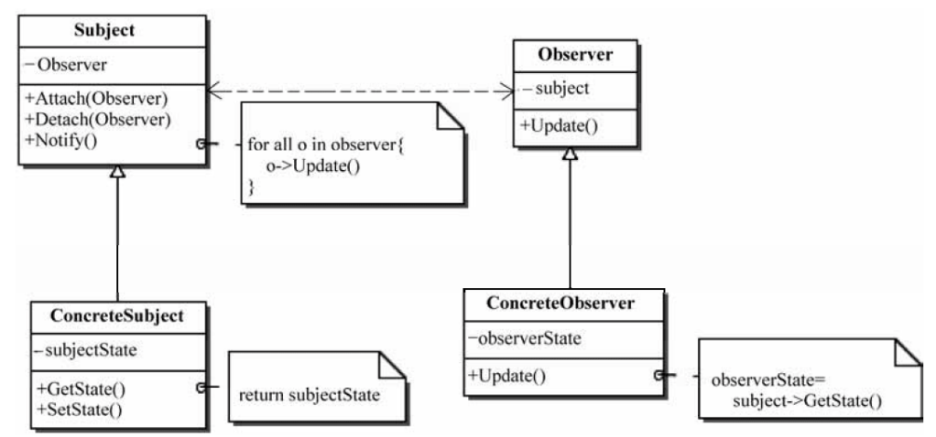
（46） A. 备忘录（Memento） B. 策略（Strategy）
C. 状态（State） D. 观察者（Observer）
（47） A. 一个Subject对象可对应多个Observer对象
B. Subject只能有一个ConcreteSubject子类
C. Observer只能有一个ConcreteObserver子类
D. 一个Subject对象必须至少对应一个Observer对象
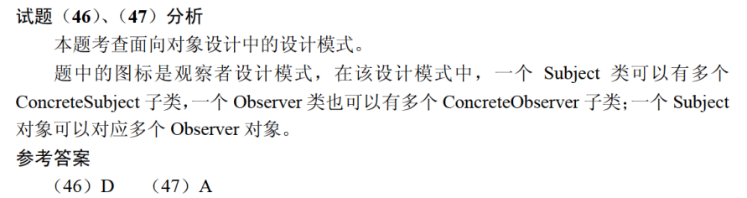

下面的UML类图描绘的是 （46） 设计模式。关于该设计模式的叙述中，错误的是（47） 。（2010年下半年）
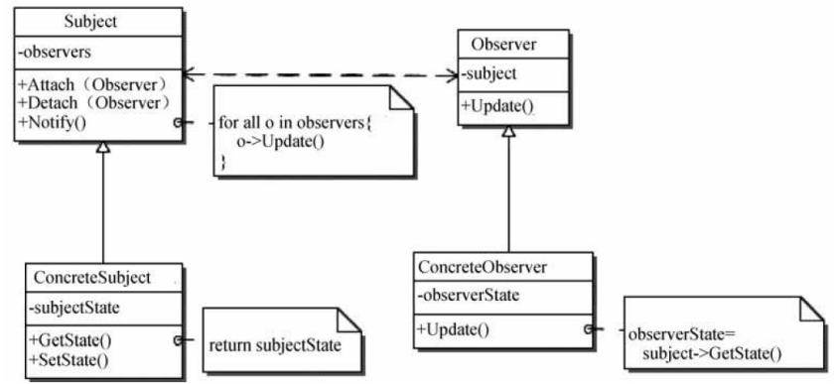
（46） A. 桥接 B. 策略 C. 抽象工厂 D. 观察者
（47） A. 该设计模式中的Observer需要维护至少一个Subject对象
B. 该设计模式中的ConcreteObserver可以绕过Subject及其子类的封装
C. 该设计模式中一个Subject对象需要维护多个Observer对象
D. 该设计模式中Subject需要通知Observer对象其自身的状态变化
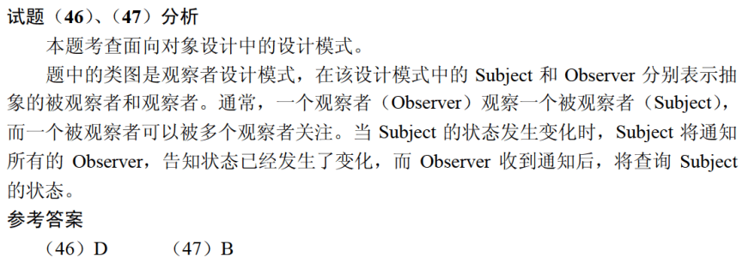

（40） 设计模式允许一个对象在其状态改变时，通知依赖它的所有对象。该设计模式的类图如下图，其中， （41） 在其状态发生改变时，向它的各个观察者发出通知。（2011年下半年）
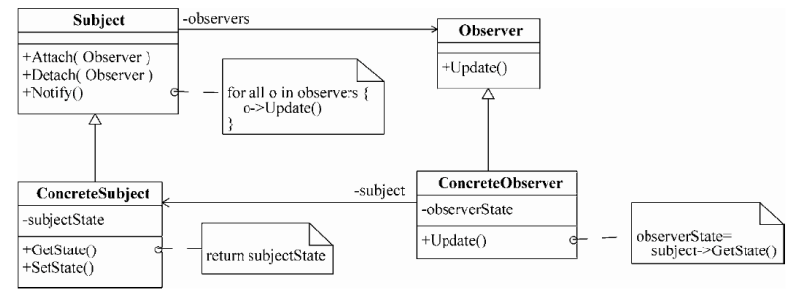
（40） A. 命令（Command） B. 责任链（Chain of Responsibility）
C. 观察者（Observer） D. 迭代器（Iterator）
（41） A. Subject B. ConcreteSubject
C. Observer D. ConcreteObserver
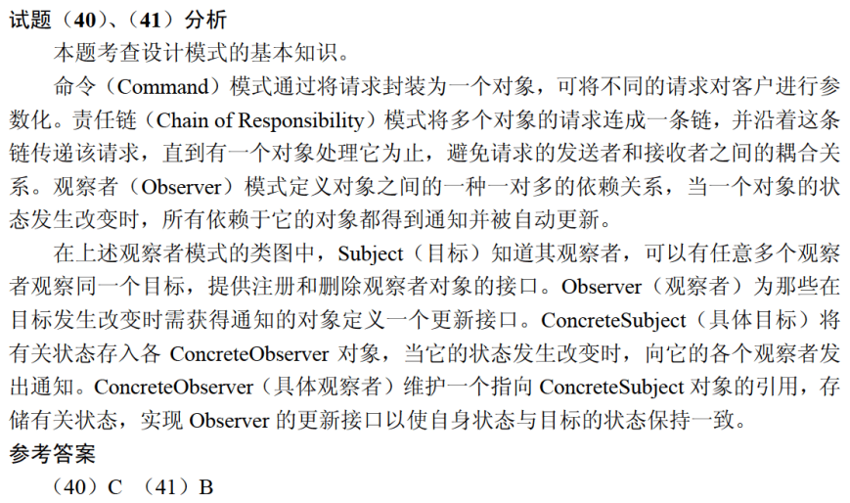

在发布-订阅（Publish-Subscribe）消息模型中，订阅者订阅一个主题后，当该主题有新消息到达时，所有订阅者都会收到通知。 （45） 设计模式最适合这一模型。（2013年下半年）
（45） A. 适配器（Adapter） B. 通知（Notifier）
C. 状态（State） D. 观察者（Observer）
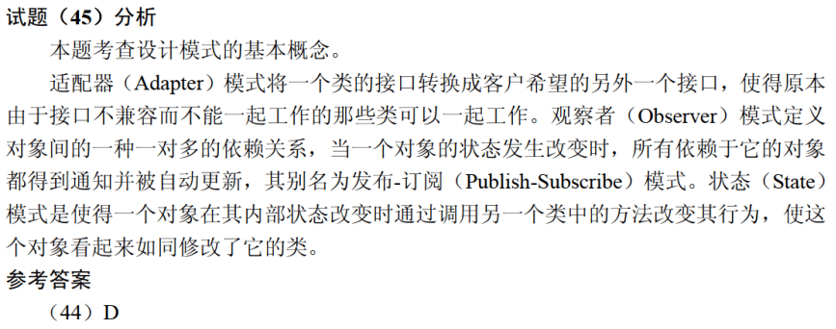

（46） 设计模式最适合用于发布/订阅消息模型，即当订阅者注册一个主题后，此主题有新消息到来时订阅者就会收到通知。（2016年上半年）
（46） A. 适配器（Adapter） B. 通知（Notifier）
C. 观察者（Observer） D. 状态（State）
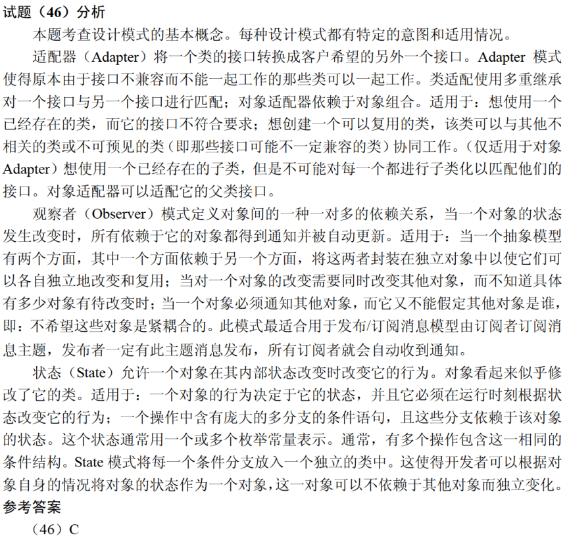

下图所示为观察者（Observer）模式的抽象示意图，其中 （44） 知道其观察者，可以有任意多个观察者观察同一个目标;提供注册和删除观察者对象的接口。此模式体现的最主要的特征是 （45） 。（2017年上半年）
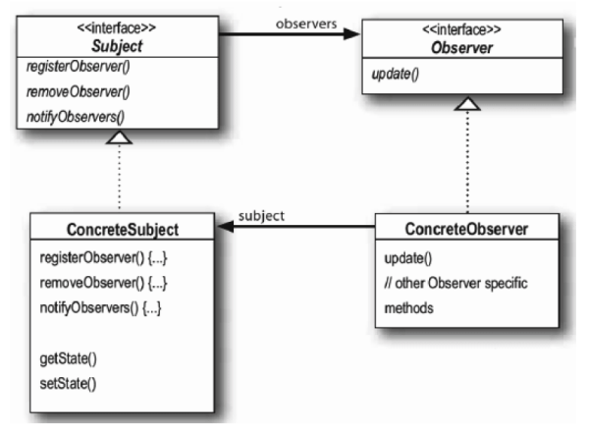
（44） A. Subject B. Observer
C. ConcreteSubject D. ConcreteObserver
（45） A. 类应该对扩展开放，对修改关闭 B. 使所要交互的对象尽量松耦合
C. 组合优先于继承使用 D. 仅与直接关联类交互
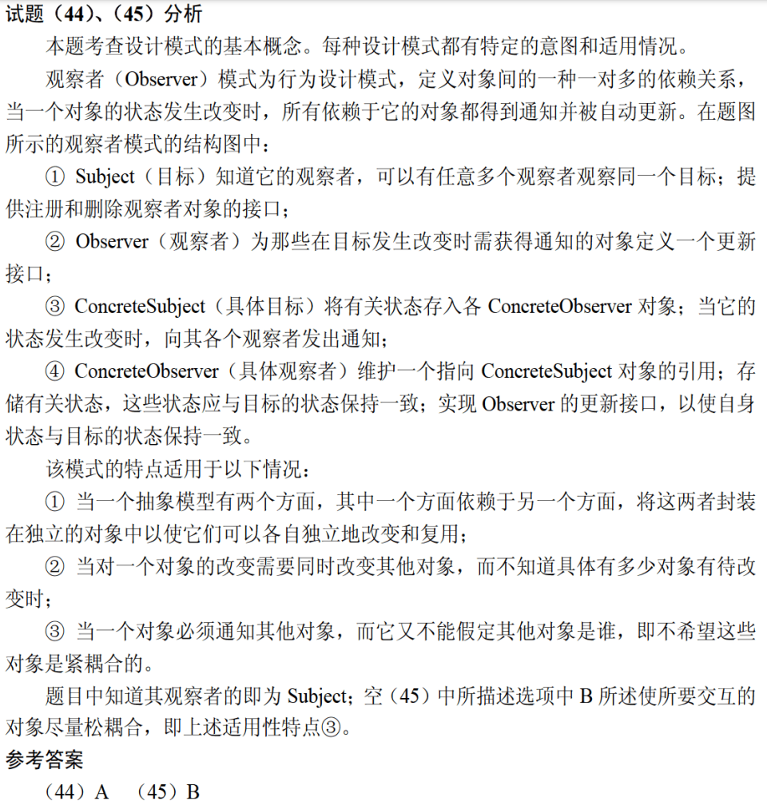

观察者（Observer）模式适用于 （47） 。（2019年上半年）
（47） A. 访问一个聚合对象的内容而无须暴露它的内部表示
B. 减少多个对象或类之间的通信复杂性
C. 将对象的状态恢复到先前的状态
D. 一对多对象依赖关系，当一个对象修改后，依赖它的对象都自动得到通知
